中国建设银行电子商务金融服务平台B2C商城用户操作手册

1.会员注册

1.1功能概述
客户通过登录建行电子商务金融服务平台网站完成信息填写，同意并遵守《中国建设银行电子商务金融服务平台客户服务协议》，成为电子商务金融服务平台注册会员。

1.2适用对象
所有客户

1.3操作流程
一、打开建行商城主页http://buy.ccb.com/，点击“会员注册”进入会员注册界面。
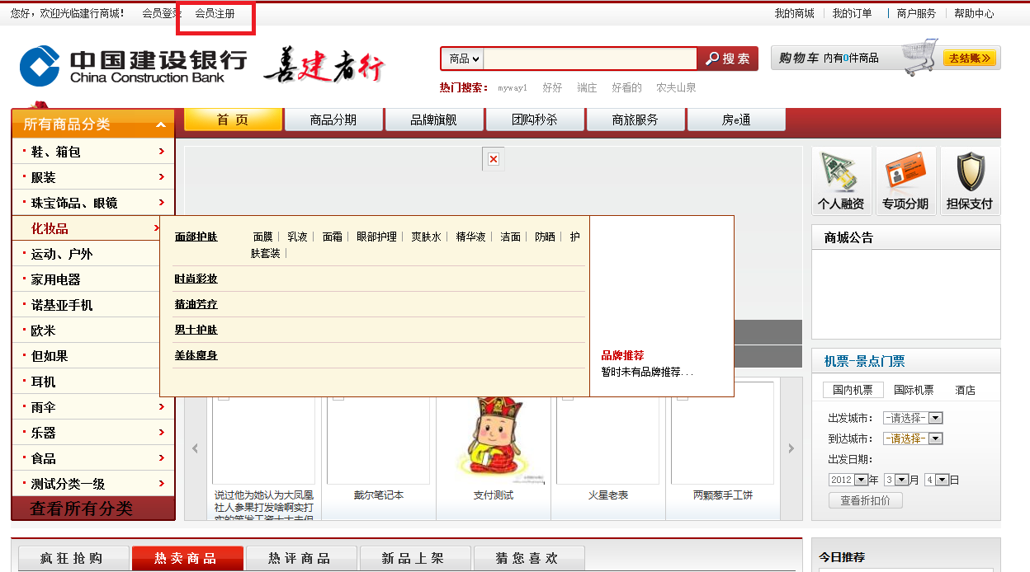

二、选择注册“个人用户”，按照页面提示填写信息，点击“已阅读并同意《中国建设银行电子商务金融服务平台会员服务协议》《中国建设银行e路通网站会员服务章程》”，点击提交。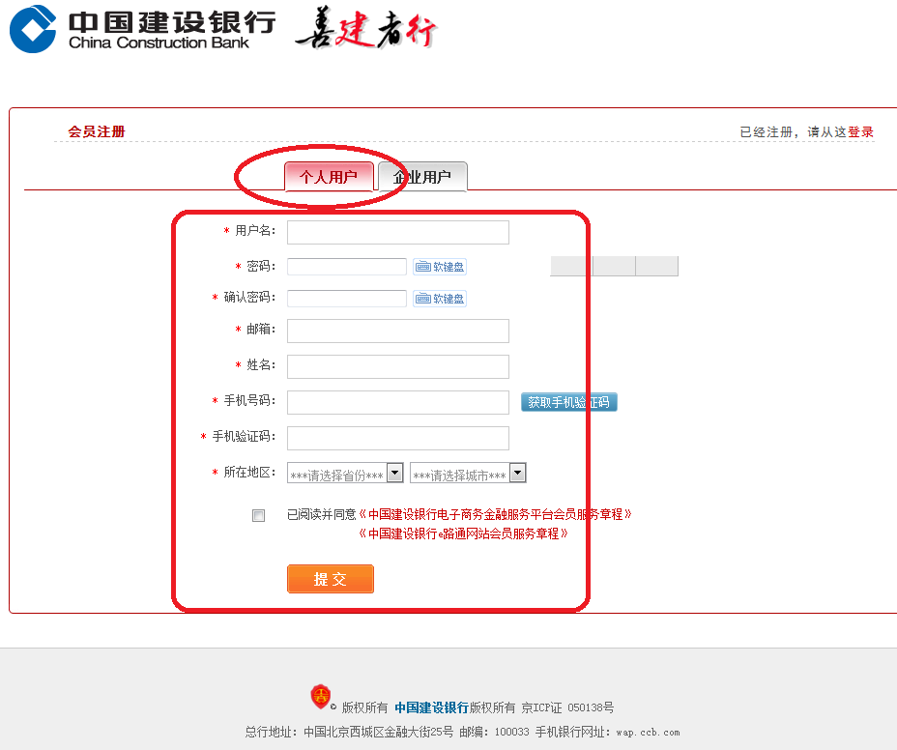

2.开通商城账户

2.1功能概述
个人\企业会员注册完成后开通商城账户。

2.2适用对象
B2C商城会员。

2.3操作流程
一、会员注册成功后，点击引导页面的“开通商城账户”。
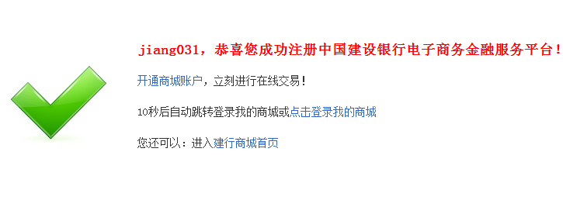
或者个人会员登录“我的商城”，点击“开通商城账户”
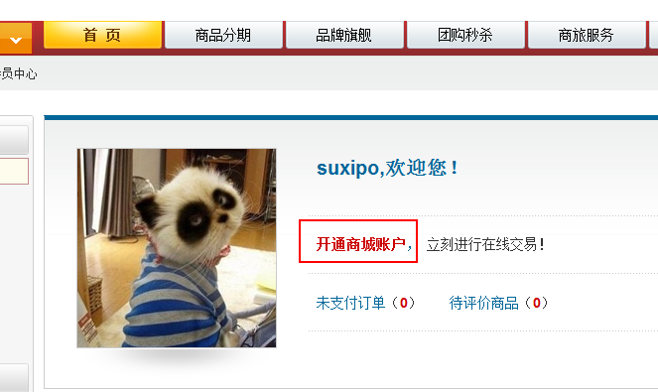
1、建行网银盾客户开通
第一步，使用电子商务金融服务平台B2C商城个人会员登录后，选择“我的商城”-->“账户信息”，点击“开通商城账户”；
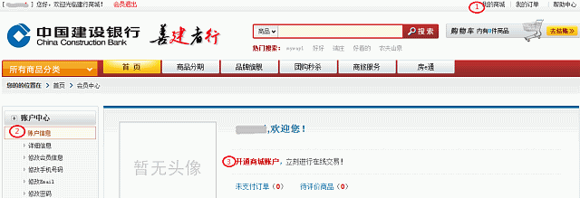
第二步，勾选“我有建行个人网银”，点击“开通个人商城账户”；
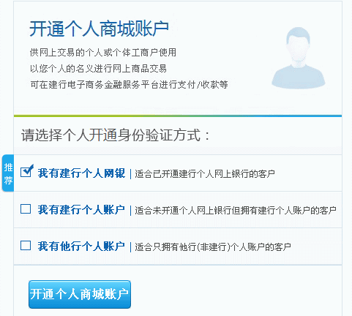
第三步，系统跳转到个人网银登录界面，填写证件号码或用户昵称、登录密码、验证码，点击“登录”，进入下一界面；
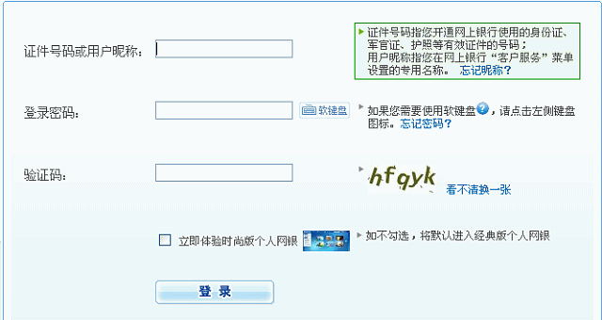
第四步，选择签约账户，点击“确认”；
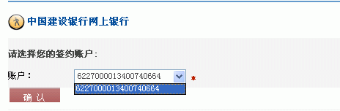
第五步，输入网银盾密码，点击“确定”；
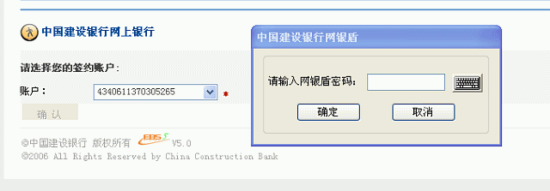
第六步，签约完成，可立即登录商城账户管理中心。
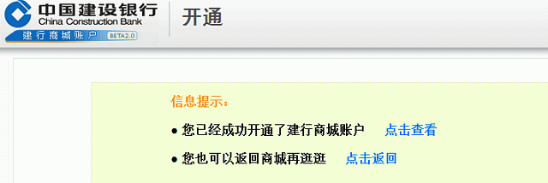
2．适合未开通个人网上银行但拥有建行个人账户的客户开通(账户验密开通)
第一步，使用电子商务金融服务平台B2C商城个人会员登录后，选择“我的商城”-->“账户信息”，点击“开通商城账户”；
第二步，在弹出商城账户页面，勾选“我有建行个人账户”，点击“开通个人商城账户”；
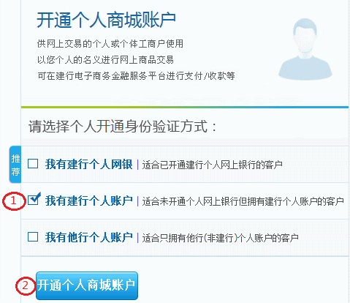
第三步，输入账户名、账号、取款密码等，点击“下一步”；
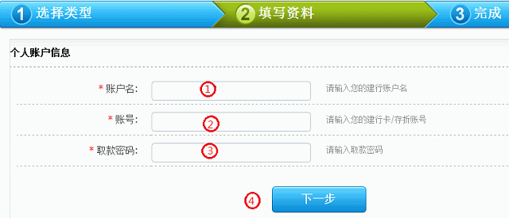
第四步，等待系统联机核对通过后，出现“您已经成功开通了建行商城账户”提示，说明商城账户开通成功。
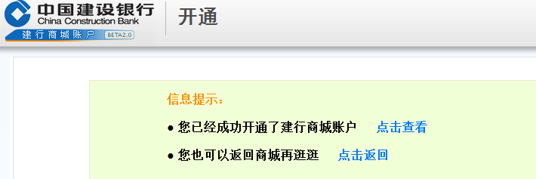

3.配送地址管理

3.1功能概述
电子商务金融服务平台B2C商城注册用户可对收货地址进行管理，包括添加收货地址、修改收货地址、删除收货地址、设置默认收货地址等；进行交易时，会员可直接选择已存收货地址进行收货；会员最多可储存10个收货地址。

3.2适用对象
电子商务金融服务平台B2C商城个人注册用户。

3.3操作流程
一、新增配送地址
第一步：登录建行电子商务金融服务平台B2C商城buy.ccb.com，点击进入“我的商城”页面；
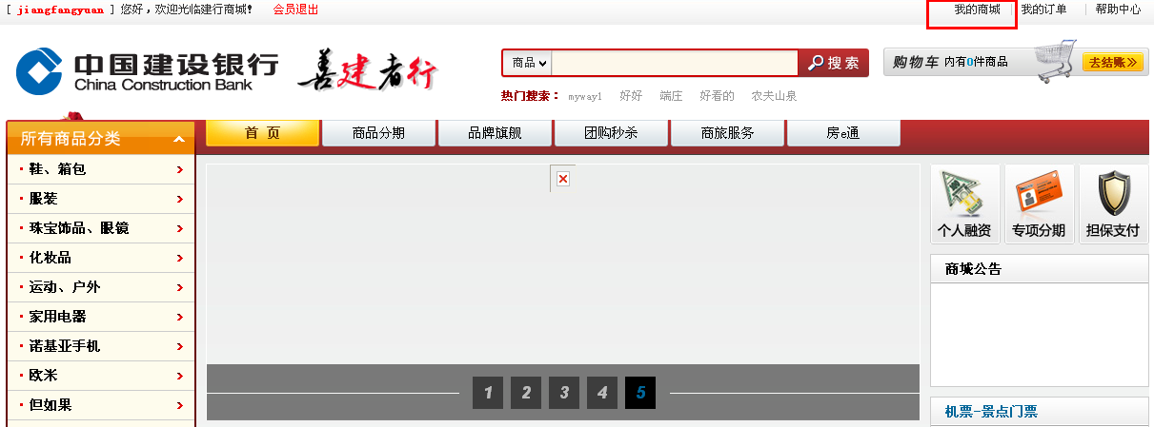
第二步：在“我的商城”页面导航条中选择“账户中心” “收货地址”；
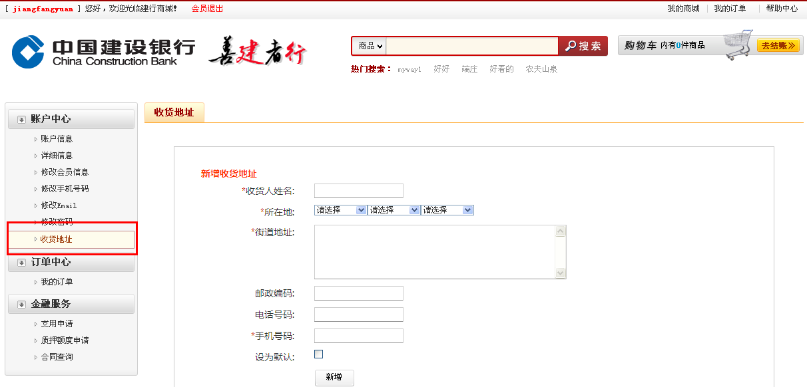
第三步：进入“收货地址”页面，输入相关信息，并选择是否设为默认收货地址，点击“新增”，完成新增配送地址。
